Ministerul Educației și Cercetării al Republicii Moldova

Universitatea Tehnică a Moldovei

Facultatea Calculatoare, Informatică și Microelectronică

Departamentul Ingineria Software și Automatică

**RAPORT**

**Lucrarea de laborator nr.3**

**La Ciruite și Dispozitive Electrice**

*Tema: Studierea caracteristicelor și a parametrilor diodelor semiconductoare*

Grupa academică: TI-211

A efectuat: Popa Cătălin

A verificat: Lupan Cristian

Chișinău 2022

**1. Scopul lucrării:** de a lua cunoștință cu principiile de funcționare, caracteristicele și parametrii

diodelor redresoare, diodelor Zener și a diodelor luminiscente (LED). A

scoate datele și a construi caracteristicile voltmetrice. A determina parametrii

fundamentali ai dispozitivelor respective.

**2. Schemele circuitelor electrice:**

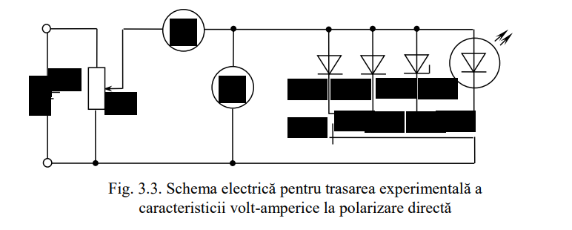

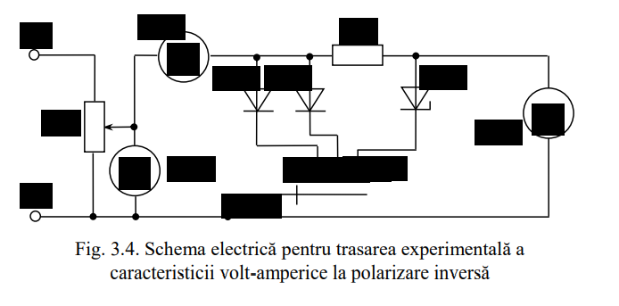

**Caracteristicile statice ale fiecarei diode**

**Tabelul 3.1**

|  |  |  |  |  |  |  |  |  |  |  |
| --- | --- | --- | --- | --- | --- | --- | --- | --- | --- | --- |
| **Udir, V** | | **0** | **0.05** | **0.1** | **0.15** | **0.2** | **0.25** | **0.3** | **0.35** | **0.4** |
| **Idir, mA** | **D1** | **0** | **0,0035** | **0,0218** | **0,134** | **0,9** | **4,2** | **13,8** | **61,8** | **131,2** |

**Pentru dioda 1:**

$$R_{dif.dir.}=\frac{U_{dir}}{I_{dir}}=\frac{\left|0.4-0.2\right|}{\left|131,2-0.9\right|}=0.00153Ω$$

$$R_{dif.inv.}=\frac{∆U_{inv}}{{∆I}_{inv}}=\frac{\left|15-12\right|}{\left|0.2-0.16\right|}=72Ω$$

$$R_{0dir}=\frac{U_{0}}{I_{0}}=\frac{0.2}{0.9}=0.2Ω$$

$$R_{0inv}=\frac{U_{0}}{I_{0}}=\frac{1}{0.0301}=33.22Ω$$

**Caracteristica volt-amperica a diodei I**

**Tabelul 3.2**

|  |  |  |  |  |  |  |  |  |  |  |  |
| --- | --- | --- | --- | --- | --- | --- | --- | --- | --- | --- | --- |
| **Udir, V** | | **0** | **0.1** | **0.3** | **0.5** | **0.6** | **0.65** | **0.7** | **0.75** | **0.8** | **0.85** |
| **Idir, mA** | **D2** | **0** | **0,0001** | **0,0018** | **0,067** | **0,5** | **1,8** | **2,9** | **6,4** | **13,4** | **16,4** |
| **D3** | **0** | **0** | **0** | **0,002** | **0,01** | **0,049** | **0,6** | **3,5** | **12,5** | **56,8** |

**Pentru dioda 2:**

$$R_{dif.dir.}=\frac{U_{dir}}{I_{dir}}=\frac{\left|0.85-0.65\right|}{\left|16.4-56.8\right|}=0.0049Ω$$

$$R_{dif.inv.}=\frac{∆U_{inv}}{{∆I}_{inv}}=\frac{\left|15-3\right|}{\left|0.2-0.03\right|}=70.58Ω$$

$$R_{0dir}=\frac{U_{0}}{I_{0}}=\frac{0.65}{56.8}=0.0114Ω$$

$$R_{0inv}=\frac{U_{0}}{I_{0}}=\frac{11}{1}=Ω$$

**Pentru dioda 3:**

$$R_{dif.dir.}=\frac{U_{dir}}{I_{dir}}=\frac{\left|0.85-0.75\right|}{\left|56.8-3.5\right|}=0.0018Ω$$

$$R_{dif.inv.}=\frac{∆U_{inv}}{{∆I}_{inv}}=\frac{\left|7.64-7.47\right|}{\left|35-1\right|}=5Ω$$

$$R_{0dir}=\frac{U_{0}}{I_{0}}=\frac{0.75}{3.5}=0.214Ω$$

$$R_{0inv}=\frac{U_{0}}{I_{0}}=\frac{5}{0.4}=12.5Ω$$

**Tabelul 3.3**

|  |  |  |  |  |  |  |  |  |  |  |  |  |  |  |
| --- | --- | --- | --- | --- | --- | --- | --- | --- | --- | --- | --- | --- | --- | --- |
| **Udir, V** | | **0** | **0.5** | **1** | **1.1** | **1.2** | **1.3** | **1.4** | **1.5** | **1.6** | **1.7** | **1.8** | **1.9** | **2** |
| **Idir, mA** | **D4** | **0** | **0** | **0** | **0** | **0,0001** | **0,0001** | **0,0002** | **0,0021** | **0,0077** | **0,138** | **1,1** | **4** | **9,7** |

**Pentru dioda 4:**

$$R_{dif.dir.}=\frac{U_{dir}}{I_{dir}}=\frac{\left|2-1.9\right|}{\left|9.7-4\right|}=0.017Ω$$

$$R_{0dir}=\frac{U_{0}}{I_{0}}=\frac{1.9}{4}=0.475Ω$$

**Tabelul 3.4**

|  |  |  |  |  |  |  |  |  |  |  |  |
| --- | --- | --- | --- | --- | --- | --- | --- | --- | --- | --- | --- |
| **Uinv, V** | | **0** | **1** | **3** | **5** | **10** | **11** | **12** | **13** | **14** | **15** |
| **Iinv, mA** | **D1** | **0** | **0,0012** | **0,0016** | **0,002** | **0,0028** | **0,0029** | **0,0031** | **0,0032** | **0,0034** | **0,0036** |
| **D2** | **0** | **0** | **0,0002** | **0,0004** | **0,0009** | **0,001** | **0,0011** | **0,0012** | **0,0013** | **0,0014** |

**Tabelul 3.5**

|  |  |  |  |  |  |  |  |  |  |  |  |  |
| --- | --- | --- | --- | --- | --- | --- | --- | --- | --- | --- | --- | --- |
| **Ip3, mA** | **0** | **0,0004** | **0,0007** | **1** | **2** | **5** | **10** | **15** | **20** | **25** | **30** | **35** |
| **UD3, V** | **-0** | **-5** | **-7** | **-7,4** | **-7,56** | **-7,6** | **-7,66** | **-7,72** | **-7,78** | **-7,86** | **-7,93** | **-7,98** |

**4. Parametrii stabilitron:**

$I_{stmin}=0 A$

$I_{stmax}=35 A$

**5. Concluzie**

În urma efectuării lucrării de laborator “Studierea caracteristicilor si a parametrilor diodelor  
semiconductoare”, am studiat principiile de funcționare, caracteristicile și parametrii diodelor  
redresoare, diodelor Zener și ale diodelor luminiscente (LED).

Totodată, am determinat rezultatele calculelor parametrilor fiecărei diode și m-am  
familiarizat cu faptul că diodele Zener dispun de o rezistență difernțială inversă mai mare decât cea a diodei redresoare. În cadrul lucrării am identificat că, în funcție de scopul funcțional, se cunosc mai multe categorii de diode: redresoare, diode Zener, LED, pulsatorii, varicap, tunel, fotodiode.

În cazul în care se face trimitere la diodele redresoare, acestea se utilizează la transformarea  
tensiunilor alternative în tensiuni continui pulsatori. Dioda Zener este utilizată ca stabilizator de  
tensiune de curent continuu, iar un LED este o diodă luminiscentă care se bazează pe un proces de recombinare radiativă a purtătorilor de sarcină și de emisie de radiație luminoasă la aplicarea  
tensiunii directe.

Toate datele obtinure le-am pus in tabele si de asemenea am creat deagrame pentru a observa mai bine rezultatul calculelor.